Sat , minuta

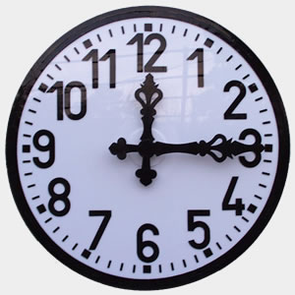
Male crtice na satu pokazuju minute.
Prebroji ih. Koliko ima minuta?
Jedan sat ima 60 minuta.
Velika kazaljka pokazuje minute, a mala sate.
Između svakog broja na satu je 5 minuta.
Pokazuj na satu i broji - broj 1 - 5 minuta, broj 2 - 10 minuta – broji sve do 60 minuta.
Kad velika kazaljka napravi krug , mala se pomakne od jednog do drugog broja. Kažemo da je prošao 1 sat ili 60 minuta.
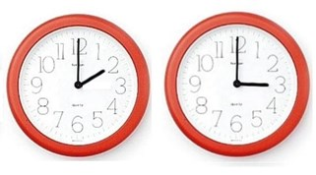
Sat pokazuje 2 sata -----------------------------sata
Koliko je sati prošlo između prve i druge slike : zaokruži točan odgovor : a) 2 sata b) 1 sat c ) 5 sati

